人文行動考察--復興少年劇團
組長:20317翁育筠
組員:20110林佑宣、20633游斯涵、21202吳旻柔、21312陳杰
指導老師:王富仁老師

考察動機
因曾多次欣賞少年劇團年度公演，我們對各團員勇於在台上演出精彩的戲碼以及在舞台下的努力，充滿了欽佩之情，更對其平時的活動產生好奇，也希望能進一步認識少年劇團。

考察方法
1.全組組員腦力激盪構思採訪問題。
2.邀請現任及退休團員和指導老師接受採訪。
3.親自走訪復興國中少年劇團教室。
4.蒐集書籍、報紙、網路等相關文獻資料
考察過程1
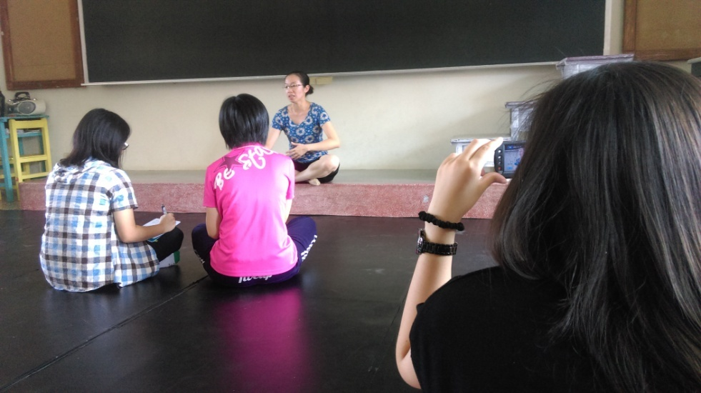
訪問時間:7月15日(三)早上 | 訪問地點:復興國中少年劇團教室
訪問者:翁育筠  紀錄:吳旻柔、陳杰  攝影:林佑宣、游斯涵 | 受訪者:少年劇團負責人  ──卓子文老師

考察過程2
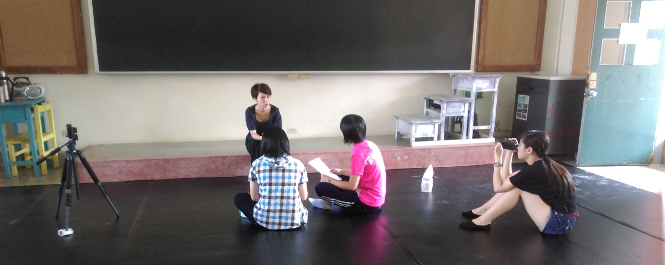
訪問時間:7月15日(三)早上 | 訪問地點:復興國中少年劇團教室
訪問者:翁育筠  紀錄:吳旻柔、陳杰  攝影:林佑宣、游斯涵 | 受訪者:少年劇團指導老師  ──張綺仁老師
考察過程3
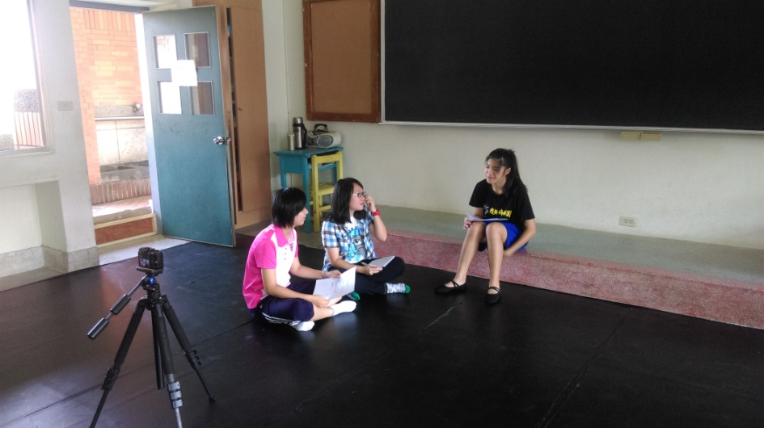
訪問時間:7月15日(三)早上 | 訪問地點:復興國中少年劇團教室
訪問者:翁育筠  紀錄:吳旻柔、陳杰  攝影:林佑宣、游斯涵 | 受訪者:少年劇團舞蹈隊隊長  ──何玗靜同學

考察過程4
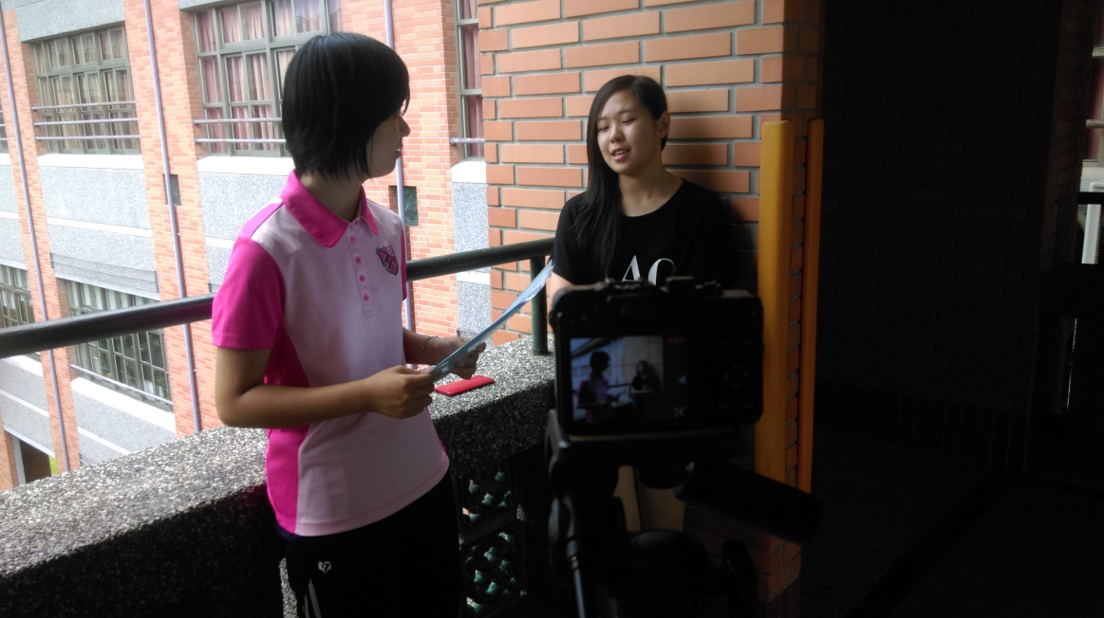
訪問時間:7月15日(三)下午 | 訪問地點:復興國中
訪問者:翁育筠  紀錄:吳旻柔、陳杰  攝影:林佑宣 | 受訪者:少年劇團畢業團員  ——游斯涵同學

少劇概況
台灣第一個國中專業劇團──宜蘭縣立復興國中少年劇團成立於西元2000年。為了培育出更多喜愛表演藝術的學子以及廣大的觀眾群，出身宜蘭的國寶級名作家黃春明老師，曾親自擔任其總編導和藝術總監。復興少年劇團至今已有14齣精采的戲劇作品，主要演員皆由復興國中學生擔任。
少年劇團的成立其實是有許多契機。西元1998年，黃春明老師為當年的復興國中駐校作家，同時他旗下的「黃大魚兒童劇團」也於羅東鎮有表演活動。因此契機，當時復興國中的國文科謝元寶老師有了成立劇團讓學生演戲的想法。起初，「黃大魚兒童劇團」因為時間安排的問題而無法配合，等待了一段時間之後，他們調派了兒童劇團中較資深的演員來輔佐復興國中的一群老師及學生，遞出了第一部戲劇──【稻草人與小麻雀】。接著的【小李子不是大騙子】、【小駝背】等，都非常成功，剛起步時，劇本都是黃春明老師的作品，到了後期也邀請各方人士來編寫劇本。隨著劇團運作日益的穩定，加上經費支持，少年劇團在國內的知名度漸漸提高，遂逐漸發展成一個專業劇團。

現任劇團負責人為卓子文老師，本身為表演藝術老師，同時也是劇團的舞蹈指導。儘管劇團排練十分繁忙，卓老師仍堅持團員們的課業表現需在水準之上，因此家長無須擔心孩子會因為劇團而耽擱課業。「儘管團員眾多，但我們希望能從中發現一些小星星。」她在採訪中表示，希望能盡可能地將團員們的潛能激發出來，使他們對自己更加有自信。經過劇團師長的推導，少年劇團已培育出許多出色的人才，至今仍活躍於各領域中。
劇團徵選團員的標準因人而異，依照每個人在表演上的專長，安排其適合的角色與工作，但主要還是依照台風穩健與否、口齒清晰、肢體開發程度，以及最重要的「對表演的熱忱」來篩選團員。除了最基本的劇團徵選外，每年五、六月也有「表演資優方案」作為管道，提供非劇團與他校國中生另一個加入劇團的機會。
演員的訓練包含了情緒堆疊、體能訓練、發音技巧等，皆是由專業老師來指導。團員們同時也會接觸到化妝、服裝、音控甚至是燈光等幕後的工作，化妝方面不僅僅是日常的妝容，另外還示範不同角色眼妝的畫法，同時也指導不同性格的頭髮造型。不僅能讓團員們提早學會臨機應變，還可讓他們擁有一般同齡學生沒有的經驗與技術。
近期，少年劇團另外成立了舞蹈隊，由卓子文老師帶領參加各種舞蹈類型的比賽，也增加了在校慶和各活動演出的機會，同時兩個團隊相輔相成，讓演戲不再只有演戲，舞蹈也融合了戲劇，以培養更多元的藝術人才，使少年劇團走向另一層專業領域。
畢業後，許多團員都有共同的心得：「雖然跟其他人比起來少了很多玩樂時間，但是犧牲這些時間所換來成功的經驗，使自己蛻變，讓自己更好！」即使過程非常艱辛，投入的時間也是他人的好幾倍，但團員們並不覺得後悔，因為他們堅信這些努力終究會結成美麗的果實，造就更美好的自己。在往後的日子裡，不管身在何處，劇團的團員都擔當各方面的重要角色，不只是因為他們認真負責的態度，也要歸功於少年劇團的管理紀律，培養出一位位具有優秀領導能力以及高度效率的人才。
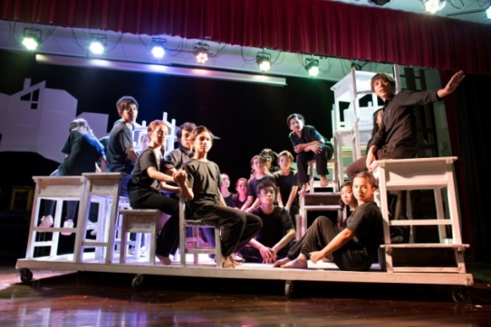 【小鎮】排練過程

歷年演出
2000稻草人與小麻雀(國語版) | 2008 原來就是你(改編自捕鼠器)
2001 小李子不是大騙子 | 2009 一個叫做家的地方(改編自布來頓濱海小鎮的回憶)
2002 我不要當國王了 | 2010 孤島獵人(改編自蒼蠅王)
2003 稻草人與小麻雀(台語版) | 2011 熱愛天使的生活
2004 愛吃糖的皇帝 | 2012 巧克力戰爭
2005 看見地球在微笑 | 2013 小鎮
2006 小駝背 | 2014 青鳥
2007我不要當國王了 | 2015 仲夏青春夢 Coming Soon

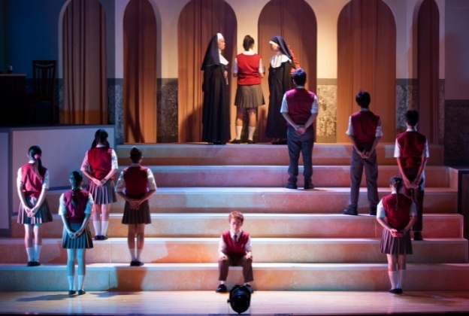
【巧克力戰爭】劇照

考察心得
翁育筠
在國中時期，我曾幫忙過擔任少年劇團的音控，參與這次的人文行動考察讓我更進一步了解少年劇團，其實上台演戲對我來說是一項非常艱難的任務，我很佩服他們的勇氣，團內的氣氛也讓我覺得很溫馨，透過這次的課題讓我了解到團隊的重要性，很幸運地人生中能預見這些革命夥伴以及給予我許多教誨的老師們，使我對人生產生新的態度。
林佑宣
從國中開始就一直覺得少年劇團團員都很厲害，不僅課業能夠兼顧，戲劇也演得很好，有不同於一般國中生的風範。透過這次的採訪，更深入了解到少年劇團的運作，體悟到原來要完成一部好的戲劇需要動員多大的時間及人力。少年劇團是個非常難能可貴的大家庭，期望這個團體能繼續壯大。
游斯涵
很高興能夠回到劇團訪問，原本我只是一個小小的團員，但經過這次的考察後，我變得更加了解少年劇團的歷史與成長，也再度點燃我對表演的熱忱，少年劇團不僅是一個能讓同學盡情展現自己的舞台，更是一個溫馨的大家庭，面對每一個學弟妹，我彷彿看到一朵朵即將綻放的花苞，等不及要證明自己。
吳旻柔
很榮幸能透過蘭園人文考察行動，回到母校復興國中採訪名聞遐邇的少年劇團。國中時期，曾觀賞過少劇的表演，仰慕他們的勇於上臺和大方地展現自己對戲劇的熱情，但總是只能在臺下欣賞。今年暑假，終於可以和他們接觸和談話，也更可以了解舞臺上的光鮮亮麗和背後付出的許多汗水、努力，如今都結成了甜美的果實。
陳杰
身為這組唯一非畢業於復興國中的學生，我對少年劇團的了解相對生澀。但經過了幾次訪談，團員們讓我見識到他們對戲劇的熱愛，而後我陸續在網路上觀看了【孤島獵人】、【巧克力戰爭】等作品，我深深被他們的演出所吸引，簡直無法相信這一個個生動的角色都是由國中學生所詮釋的。希望透過這次的活動，能將這個劇團介紹給大家，推廣戲劇之美!
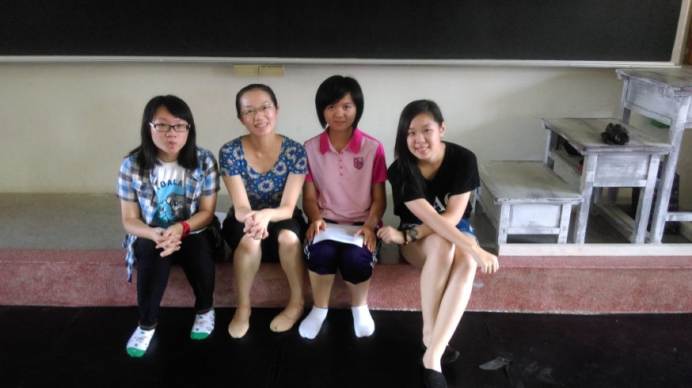
採訪結束後與卓老師合影

後續發展

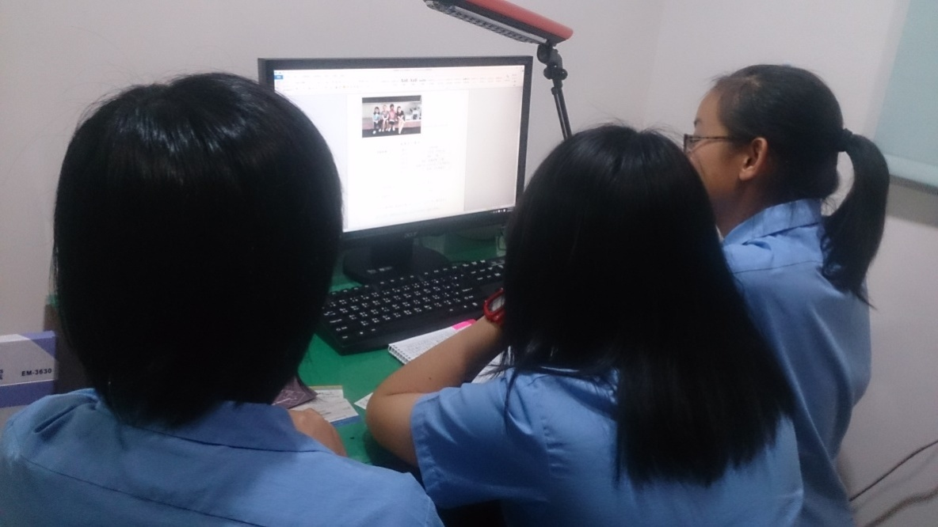
訪問時間:7月28日(二)傍晚 | 地點:翁育筠家
成員:翁育筠、吳旻柔、林佑宣
攝影:陳杰

成員分工項目
班級座號 | 姓名 | 工作內容
203-17 | 翁育筠 | PPT、擔任訪問者、問題統整
201-10 | 林佑宣 | 攝影、概況
206-33 | 游斯涵 | 攝影、劇團聯繫、概況
212-02 | 吳旻柔 | 會議紀錄、訪談記錄、訪談稿整理
213-12 | 陳 杰 | 方法、動機、訪談稿整理

